

Rapport de projet Dev mobile


Thème :
🎬
CINERJI
Application Android

Filière :

4 -ème Année Ingénierie Informatique et Réseaux (IIR)

Concrétisé par : ABOULETHAR MALAK

Encadrant : Mr. BOUSMAH MOHAMMED

Année universitaire : 2025-2026

Dédicace

Je dédie ce modeste travail…
À ma famille, ce pilier solide sur lequel je me suis toujours appuyé, cette source inépuisable d'amour, de patience et de soutien indéfectible. Vous avez été présents à chaque étape de mon parcours, dans les moments de joie comme dans les instants de doute. Vos sacrifices silencieux, vos encouragements constants et votre confiance inébranlable en mes capacités ont été le souffle qui m'a porté jusqu'à l'aboutissement de ce travail. Aucune dédicace, aussi éloquente soit-elle, ne saurait exprimer la profondeur de ma gratitude ni la sincérité de mon affection pour vous. Vous êtes et resterez ma plus grande fierté et ma plus belle force.
À mes chers professeurs, ces bâtisseurs de savoirs et d'âmes, qui ont su, avec patience et générosité, allumer en moi la flamme de la connaissance et cultiver en moi le goût de l'excellence. Vous avez guidé mes pas avec bienveillance, corrigé mes erreurs avec sagesse et forgé mes compétences avec un dévouement admirable. Chaque enseignement reçu, chaque conseil prodigué, chaque regard encourageant ont contribué à faire de moi ce que je suis aujourd'hui. Votre empreinte sur ma formation intellectuelle et humaine restera gravée à jamais dans ma mémoire et dans mon cœur.
À tous ceux qui ont cru en moi, amis fidèles, collègues bienveillants et proches chaleureux qui, de près ou de loin, ont accompagné la réalisation de ce projet avec générosité et sincérité. À ceux qui ont partagé mes inquiétudes, allégé mes doutes d'un mot réconfortant, d'un sourire ou d'une présence simplement précieuse. Votre soutien moral, vos conseils avisés et vos encouragements répétés ont été d'une valeur inestimable tout au long de ce chemin.

Remerciements

Au terme de ce travail, il m'est particulièrement agréable d'exprimer ma sincère gratitude et mes vifs remerciements à toutes les personnes qui ont contribué, de près ou de loin, à l'aboutissement de ce projet.
À mon encadrant, à qui je dois une reconnaissance toute particulière. Je tiens à lui exprimer ma profonde gratitude pour la confiance qu'il m'a accordée en acceptant d'encadrer ce travail, pour ses conseils éclairés et précieux qui ont orienté ma réflexion à chaque étape, pour sa disponibilité remarquable malgré ses nombreuses responsabilités, et pour sa rigueur scientifique qui a été pour moi une source d'inspiration constante. Sa patience, son soutien indéfectible et son engagement dans le suivi de ce projet ont été déterminants dans sa réalisation. Qu'il trouve ici l'expression de mon profond respect et de ma sincère admiration.
À l'équipe pédagogique de la faculté, je tiens à adresser mes plus vifs remerciements pour la qualité remarquable de l'enseignement dispensé tout au long de mon cursus universitaire. Leur dévouement, leur compétence et leur passion pour la transmission du savoir ont contribué à forger mes connaissances et à développer mes capacités d'analyse et de réflexion. Je remercie également l'ensemble du corps administratif et enseignant pour les ressources mises à disposition, les orientations bibliographiques et l'environnement favorable à l'apprentissage qu'ils ont su créer. Leur contribution à ma formation est d'une valeur inestimable.
À mes collègues et amis, ces compagnons de route fidèles qui ont partagé avec moi les joies et les difficultés de ce parcours universitaire. Je leur adresse mes sincères remerciements pour leur soutien moral précieux dans les moments de doute, pour les échanges intellectuels enrichissants qui ont nourri ma réflexion, pour leurs encouragements répétés qui ont ravivé ma motivation, et pour l'atmosphère de solidarité et d'entraide qu'ils ont su instaurer. Leur présence bienveillante a rendu ce chemin plus léger et plus agréable à parcourir.
À toutes les personnes qui, d'une manière ou d'une autre, ont contribué à la réussite de ce projet et dont les noms ne figurent pas explicitement sur cette page, qu'elles trouvent ici l'expression de ma sincère reconnaissance. Chaque geste d'aide, chaque mot d'encouragement et chaque marque de soutien ont eu leur importance et ont participé à l'accomplissement de ce travail.

Résumé

Dans le cadre du projet universitaire, nous avons conçu et développé Cinerji, une application mobile Android complète dédiée à la découverte et à la recommandation de films. Ce projet a pour objectif de mettre en pratique les compétences acquises tout au long du cursus universitaire, en alliant développement mobile, architecture backend moderne et intégration de technologies avancées.
L'application est développée en Java pour Android et s'appuie sur l'API TMDB (The Movie Database) pour la récupération des données cinématographiques en temps réel. Elle propose une interface utilisateur moderne avec un thème sombre élégant, pensée pour offrir une navigation fluide et une expérience immersive.
Le projet est structuré autour de plusieurs MVPs (Minimum Viable Products) progressifs, allant de la mise en place de l'interface de base jusqu'à l'intégration de fonctionnalités avancées telles que l'intelligence artificielle via Ollama (modèle Llama3.2), la recherche vocale, le scan d'affiches par caméra, la détection d'âge et la personnalisation du contenu. Le backend REST est développé avec FastAPI (Python), couplé à une base de données Supabase/PostgreSQL, et déployé dans un environnement conteneurisé via Docker.
Parmi les fonctionnalités phares de l'application, on retrouve l'intégration d'un chatbot IA local avec Ollama pour des recommandations intelligentes et personnalisées selon l'âge de l'utilisateur, la géolocalisation via Google Maps pour trouver les cinémas proches, la recherche vocale de films, et le scan d'affiches par reconnaissance de texte (ML Kit).
Mots clés : Android, Java, TMDB API, Supabase, FastAPI, Docker, Ollama, Llama3.2, Google Maps, ML Kit, RecyclerView, CardView.

Abstract

In the context of the university project, we designed and developed Cinerji, a complete Android mobile application dedicated to movie discovery and recommendation. This project aims to apply the skills acquired throughout the academic curriculum, combining mobile development, modern backend architecture, and integration of advanced technologies.
The application is built in Java for Android and relies on the TMDB (The Movie Database) API for real-time retrieval of cinematographic data. It features a modern dark-themed user interface, designed to offer smooth navigation and an immersive experience.
Among the key features of the application, a local AI chatbot using Ollama (Llama3.2 model) is integrated for intelligent and personalized movie recommendations based on the user's age, Google Maps geolocation for finding nearby cinemas, voice search for films, and movie poster scanning using text recognition (ML Kit). The REST backend is developed using FastAPI (Python), coupled with a Supabase/PostgreSQL database, and deployed in a containerized environment via Docker.
Keywords: Android, Java, TMDB API, Supabase, FastAPI, Docker, Ollama, Llama3.2, Google Maps, ML Kit, RecyclerView, CardView.

Liste des Abréviations

Abréviation | Signification
API | Application Programming Interface
MVP | Minimum Viable Product
REST | Representational State Transfer
HTTP | HyperText Transfer Protocol
JSON | JavaScript Object Notation
SDK | Software Development Kit
IDE | Integrated Development Environment
GPS | Global Positioning System
IA / AI | Intelligence Artificielle / Artificial Intelligence
TMDB | The Movie Database
ASGI | Asynchronous Server Gateway Interface
RLS | Row Level Security
CORS | Cross-Origin Resource Sharing
MVC | Model-View-Controller
UML | Unified Modeling Language
JWT | JSON Web Token
OCR | Optical Character Recognition
LLM | Large Language Model

Table des Matières
Remerciements 3
Résumé 4
Abstract 5
Liste des Abréviations 6
Table des Matières 7
Table des figures 8
Introduction Générale 9
Chapitre 1 10
1. Problématique 11
II. Solution Proposée 12
III. Méthodologie de Travail & Planification 12
Chapitre 2 14
.I. Étude Fonctionnelle 15
I-1. Analyse des Besoins Fonctionnels 15
I-2. Besoins Non Fonctionnels 15
Conclusion 16
Chapitre 3 17
Conception et modélisation 18
Introduction 18
II-1. Règles de Gestion 18
II-2. Diagrammes UML 18
Chapitre 4 23
I. Architecture Choisie 24
II. Technologies Utilisées 24
III. Environnement de Travail 31
Chapitre 5 32
Mise en œuvre 33
I. Présentation de l'Application 34
MVP1 — Application Android Netflix Style 34
MVP2 — Backend FastAPI + Supabase 39
MVP3 — Google Maps + GPS 40
MVP4 — Recherche vocale + Scanner d’affiches 43
MVP5 —Chatbot IA avec Ollama + Détection d’age 44
II. DevOps 45
Conclusion Générale 46
Références 47
Annexes 48

Table des figures

Figure 1: Unified Modeling Language…………………………………………………….19
Figure 2 :Diagramme de Cas d'Utilisation………………………………………………..19
Figure 3 : Diagramme de Séquence : Connexion Utilisateur………………………….20
Figure 4 :Diagramme de Séquence : Recommandation IA………………….………..21
Figure 5 :Diagramme de Classes………………………………………………………22
Figure 6 :Java JDK 11…………………………………………………………………...25
Figure 7 :Glide……………………………………………………………………………25
Figure 8 :Google Maps…………………………………………………………………..26
Figure 9 :Python…………………………………………………………………………...27
Figure10 :Bcrypt……………………………………………………………………………27
Figure11 :Docker…………………………………………………………………………..28
Figure12 :Ollama…………………………………………………………………………..28
Figure13 :OpenCV………………………………………………………………………..28
Figure14 :Supabase……………………………………………………………………….29
Figure15:TMDB…………………………………………………………………………….30
Figure16 :Android Studio & Visuel Studio code………………………………………..31
Figure17 :PostmanFigure ...................………………………………………………….31
Figure18 :Github………………………………… ………………………………………..32
Figure19 :Page de Connexion……………………………………………………………35
Figure20 : Page d'Inscription……………………………………………………………..36
Figure21 : Page d'Accueil…………………………………………………………………37
Figure22 : Page Détail d'un Film…………………………………………………………38
Figure23 : Page de Recherche…………………………………………………………..39
Figure24 : Google Maps : Cinémas proches……………………………………………40
Figure25 : Recherche par micro....……………………………………………………….41
Figure26 : Recherche par caméra....…………………………………………………….42
Figure27 : Assistant IA Ollama......……………………………………………………….43

Introduction Générale

À l'ère du numérique, les applications mobiles occupent une place centrale dans notre quotidien, et les plateformes de découverte de films se sont imposées comme un mode de consommation multimédia incontournable. Des plateformes comme Netflix ont redéfini les standards de l'expérience utilisateur, combinant performance, personnalisation et accessibilité.
C'est dans cette dynamique que s'inscrit Cinerji, une application mobile Android développée dans le cadre du projet universitaire. Inspirée des grandes plateformes de streaming, elle ambitionne de proposer une expérience moderne et immersive, en intégrant des technologies avancées telles que l'intelligence artificielle locale via Ollama, la géolocalisation et une architecture backend cloud robuste.
Ce projet constitue une opportunité concrète de mettre en pratique les compétences acquises tout au long du cursus universitaire, en couvrant l'ensemble du cycle de développement logiciel : conception, analyse des besoins, choix technologiques et mise en œuvre.
Le présent rapport est organisé en quatre chapitres :
- Chapitre 1 : contexte général, problématique et solution proposée.
- Chapitre 2 : analyse et conception de l'application.
- Chapitre 3 : choix techniques et environnement de travail.
- Chapitre 4 : mise en œuvre des fonctionnalités à travers les MVPs du projet.

Chapitre 1

Présentation du contexte et du projet

Introduction
Ce premier chapitre est consacré à la présentation générale du projet CINERJI et du contexte dans lequel il a été réalisé. Avec le développement rapide des technologies de l'information et de la communication, les applications mobiles de recommandation de films connaissent aujourd'hui une transformation importante grâce aux solutions numériques interactives et à l'intelligence artificielle.
Le projet CINERJI s'inscrit dans cette perspective en proposant une application innovante dédiée à la découverte de films avec des recommandations personnalisées basées sur l'IA. L'objectif principal est de faciliter l'accès à des informations cinématographiques en temps réel tout en offrant une expérience utilisateur simple, intuitive et adaptée à tous les profils.
Dans ce chapitre, nous présentons tout d’abord la problématique ayant motivé la réalisation de ce projet ainsi que les limites observées dans les solutions existantes. Nous détaillons ensuite les objectifs fonctionnels et techniques du projet, les besoins identifiés ainsi que les différentes contraintes prises en considération lors de sa conception. Par ailleurs, nous exposons la solution proposée et les principaux choix technologiques adoptés afin de garantir la performance, la fiabilité et l’évolutivité de l’application.
Enfin, ce chapitre présente la méthodologie suivie pour la conduite du projet ainsi que la planification des différentes phases de développement, depuis l’analyse des besoins jusqu’à la conception, la réalisation et les tests. Cette organisation permet d’assurer une gestion structurée du projet et de garantir la qualité du produit final.

Problématique

Avec l'évolution rapide des plateformes de streaming telles que Netflix, Disney+ et Prime Video, les utilisateurs recherchent aujourd'hui des applications mobiles offrant une expérience moderne, fluide et personnalisée. Dans ce contexte, le développement de l'application CINERJI a nécessité de relever plusieurs défis techniques et fonctionnels.
Le premier défi consistait à concevoir une interface Android moderne et intuitive permettant d'afficher des films en temps réel à travers l'API TMDB. Le projet nécessitait également l'intégration de fonctionnalités avancées comme la recherche vocale, le scan d'affiches par caméra et la recommandation par IA.
Par ailleurs, il était indispensable de mettre en place un backend sécurisé capable de gérer l'authentification des utilisateurs via Supabase ainsi que la persistance des données. Enfin, le projet visait à enrichir l'expérience utilisateur grâce à l'intégration de fonctionnalités avancées telles que la géolocalisation des cinémas et l'intelligence artificielle locale.

L’ensemble de ces problématiques a constitué le point de départ de notre réflexion et a guidé les différents choix techniques et méthodologiques adoptés tout au long du développement du projet.

II. Solution Proposée
Afin de répondre à la problématique identifiée, nous avons conçu et développé CINERJI, une application Android moderne réalisée en Java sous Android Studio. Cette solution a été pensée pour offrir une expérience utilisateur intuitive et interactive, tout en intégrant plusieurs technologies récentes permettant d’améliorer les fonctionnalités de l’application et la qualité des services proposés.
Le développement du projet a été organisé selon une approche progressive basée sur des MVPs (Minimum Viable Products). Cette méthode nous a permis de concevoir et de tester progressivement les différentes fonctionnalités tout en assurant une meilleure maîtrise de la complexité du projet.
MVP1 : consistait à développer une interface Android inspirée du style Netflix avec l’intégration de l’API TMDB afin d’afficher les contenus multimédias de manière dynamique et attractive.
MVP2 : portait sur la mise en place d’un backend REST développé avec FastAPI ainsi qu’une base de données Supabase (Login/Inscription avec JWT) pour assurer la gestion et le stockage des données.
MVP3 : a permis l’intégration de Google Maps + GPS afin d’ajouter des fonctionnalités de géolocalisation des cinémas et pour afficher les cinémas proches via l'API Places de Google.
MVP4 : a introduit des fonctionnalités avancées : recherche vocale (micro), scan d'affiches (caméra + ML Kit).
MVP5 : concernait Chatbot IA local avec Ollama (Llama3.2) pour des recommandations personnalisées selon l'âge.
Cette approche incrémentale basée sur les MVPs nous a permis de livrer progressivement des versions fonctionnelles de l’application tout en facilitant les phases de test, d’amélioration et d’évolution du projet.

III. Méthodologie de Travail & Planification
Pour la réalisation du projet CINERJI, nous avons adopté une méthodologie de développement agile basée sur des sprints successifs. Chaque sprint correspond à un MVP (Minimum Viable Product) permettant de développer, tester et valider progressivement les différentes fonctionnalités de l’application avant de passer à l’étape suivante. Cette approche nous a permis d’assurer une meilleure organisation du travail, une adaptation rapide aux besoins du projet ainsi qu’une amélioration continue des fonctionnalités développées.
Le premier sprint, réalisé sur une durée de deux semaines, était consacré au développement du MVP1 portant sur la conception d’une interface Android moderne inspirée du style Netflix avec l’intégration de l’API TMDB. Le deuxième sprint, également réalisé en deux semaines, concernait la mise en place du backend REST avec FastAPI ainsi que l’intégration de la base de données Supabase.
Le troisième sprint, effectué en une semaine, a permis l’intégration des fonctionnalités de géolocalisation à travers Google Maps et le système GPS. Ensuite, le quatrième sprint a été dédié à l’ajout des fonctionnalités avancées comme la recherche vocale (micro), scan d'affiches (caméra + ML Kit).. Enfin, le cinquième sprint a porté sur Chatbot IA local avec Ollama (Llama3.2) pour des recommandations personnalisées selon l'âge (mineur,majeur).
Grâce à cette méthodologie agile, chaque phase du projet a pu être validée progressivement, garantissant ainsi la stabilité, la qualité et l’évolution continue de l’application.
MVP | Fonctionnalités | Technologies
MVP 1 | Liste films, RecyclerView, CardView, TMDB API | Java, Android, Volley, Glide
MVP 2 | Login, Inscription, Backend REST | FastAPI, Supabase, Docker, JWT
MVP 3 | Carte, GPS, Cinémas proches | Google Maps API, Places API
MVP 4 | Recherche vocale, Scanner affiches | SpeechRecognizer, ML Kit OCR
MVP 5 | Chatbot IA, Recommandations par âge | Ollama, Llama3.2, DeepFace

Conclusion

En conclusion, ce premier chapitre nous a permis de présenter le cadre général du projet CINERJI ainsi que les principaux éléments ayant guidé sa réalisation. Nous avons exposé la problématique à laquelle le projet répond, les objectifs visés, la solution proposée ainsi que les différentes technologies et fonctionnalités intégrées dans l’application. Nous avons également présenté la méthodologie agile adoptée ainsi que la planification des différentes phases de développement à travers les MVPs réalisés.
Cette étude préliminaire constitue une base essentielle pour comprendre l’organisation et les choix techniques du projet. Le chapitre suivant sera consacré à l’analyse détaillée des besoins ainsi qu’à la conception de l’application CINERJI.

Chapitre 2

Analyse des besoins et Spécifications

Introduction
L’analyse des besoins est une étape cruciale dans le développement de tout projet, car elle permet de comprendre précisément ce que le système doit offrir et dans quel contexte il sera utilisé. Elle sert de base à toutes les décisions de conception et de réalisation, en évitant les ambiguïtés et les malentendus entre les parties prenantes.

Cette section présente d’abord l’étude de l’existant et des limites des solutions actuelles, puis les différentes pistes envisagées pour y répondre. Elle détaille ensuite les besoins fonctionnels, c’est-à-dire les services que le système doit fournir aux utilisateurs, ainsi que les besoins non fonctionnels, tels que les performances, la fiabilité, l’ergonomie ou la maintenabilité de l’application

.I. Étude Fonctionnelle

I-1. Analyse des Besoins Fonctionnels
Les besoins fonctionnels concernent les actions que le système doit être capable d’accomplir pour répondre aux attentes des utilisateurs. Pour le projet ,CINERJI ces besoins incluent :
- Authentification : permettre à l'utilisateur de s'inscrire et de se connecter de manière sécurisée via email et mot de passe.
- Affichage des films : afficher une liste de films populaires, tendances et top notés récupérés depuis l'API TMDB en temps réel.
- Recherche de films : filtrer les films par nom en temps réel grâce à une barre de recherche, avec support de la recherche vocale.
- Détail d'un film : afficher les informations détaillées d'un film sélectionné (titre, synopsis, affiche, trailer YouTube).
- Catégories dynamiques : naviguer entre les catégories Populaire, Tendance et Top Noté avec pagination et infinite scroll.
- Géolocalisation : afficher la position de l'utilisateur sur une carte Google Maps et trouver les cinémas proches.
- Scanner d'affiches : utiliser la caméra pour scanner une affiche de film et rechercher automatiquement le film.
- Chatbot IA : interagir avec un assistant intelligent basé sur Ollama (Llama3.2) pour obtenir des recommandations de films personnalisées selon l'âge.

I-2. Besoins Non Fonctionnels

Les besoins non fonctionnels concernent les contraintes techniques, les critères de qualité et les exigences de performance que le système doit respecter pour garantir une expérience utilisateur optimale. Pour le projet CINERJI, ces exigences incluent :
- Performance : chargement rapide des films avec mise en cache des images via Glide.
- Sécurité : authentification sécurisée avec tokens JWT, HTTPS pour les communications réseau.
- Scalabilité : backend conteneurisé avec Docker, base de données Supabase.
- Ergonomie : interface intuitive avec thème sombre élégant, animations fluides sur les cartes de films.
- Compatibilité : application compatible Android API 24+ (Android 7.0 et supérieur).
- Disponibilité : backend FastAPI déployé dans Docker avec redémarrage automatique.

Conclusion

L’analyse des besoins a permis de préciser ce que doit offrir CINERJI : gérer des profils utilisateurs, explorer un catalogue dynamique de films et séries, filtrer les films par nom en temps réel avec support de la recherche vocal et aussi interagir avec un assistant intelligent basé sur Ollama (Llama3.2) pour obtenir des recommandations de films personnalisées selon l'âge . Le système sera développé comme une application mobile moderne, performante et sécurisée, avec une interface utilisateur fluide et intuitive inspirée des standards du streaming, pensée pour être évolutive et facilement extensible à de nouvelles langues ou fonctionnalités pédagogiques.

Chapitre 3

Conception et modélisation

Introduction

Pour garantir une représentation claire et structurée de notre application nous avons choisi d’utiliser le langage de modélisation UML (Unified Modeling Language). UML fournit un ensemble normalisé de diagrammes permettant de décrire graphiquement la structure, le comportement et les interactions des différentes composantes du projet.

Cette démarche facilite la communication entre les membres de l’équipe de développement, les encadrants et les utilisateurs finaux, en offrant une vision commune et précise de l’architecture logicielle.

L’adoption d’UML traduit ainsi un choix de conception méthodique et standardisé, favorisant une meilleure planification, une compréhension approfondie du système CINERJI et une évolution future plus maîtrisée du projet.

II-1. Règles de Gestion
- Un utilisateur peut s'inscrire avec un email unique et un mot de passe.
- Un utilisateur authentifié peut consulter la liste des films et leurs détails.
- Un utilisateur peut rechercher des films par nom ou par commande vocale.
- Un utilisateur peut scanner une affiche de film pour lancer une recherche automatique.
- Un utilisateur peut consulter les cinémas proches de sa position GPS.
- Le chatbot IA adapte ses recommandations selon que l'utilisateur est mineur ou majeur.
- La pagination affiche 20 films par page avec possibilité de charger plus via infinite scroll.

II-2. Diagrammes UML

Le langage de Modélisation Unifié, connu sous le nom d'Unified Modeling Language (UML) en anglais, représente un langage graphique de modélisation largement utilisé dans les domaines du développement logiciel et de la conception orientée objet. Il offre une méthode normalisée de visualisation grâce à l'utilisation de pictogrammes et de symboles pour représenter graphiquement la structure, le comportement, et les interactions au sein d'un système complexe.
- UML facilite la communication entre les professionnels de l'informatique, améliore la documentation des systèmes, et favorise une compréhension commune des architectures logicielles et des concepts orientés objet. En tant qu'outil polyvalent, il est devenu indispensable pour la modélisation de systèmes, contribuant ainsi à l'efficacité du développement logiciel et à la gestion de projets informatiques.
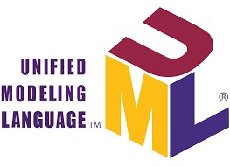

Figure 1: Unified Modeling Language

- Diagramme de Cas d'Utilisation
Un diagramme de cas d’utilisation est une représentation graphique qui décrit la manière dont les utilisateurs interagissent avec un système ou une application, à travers différents scénarios d’utilisation. Il met en évidence les acteurs (par exemple: utilisateur, administrateur) et les cas d’utilisation qui correspondent aux fonctionnalités offertes, comme lancer une simulation, consulter les constantes vitales ou exporter les données.
Les acteurs principaux sont l'Utilisateur (non connecté et connecté) et le Système (API TMDB, Ollama, Google Maps, Supabase).
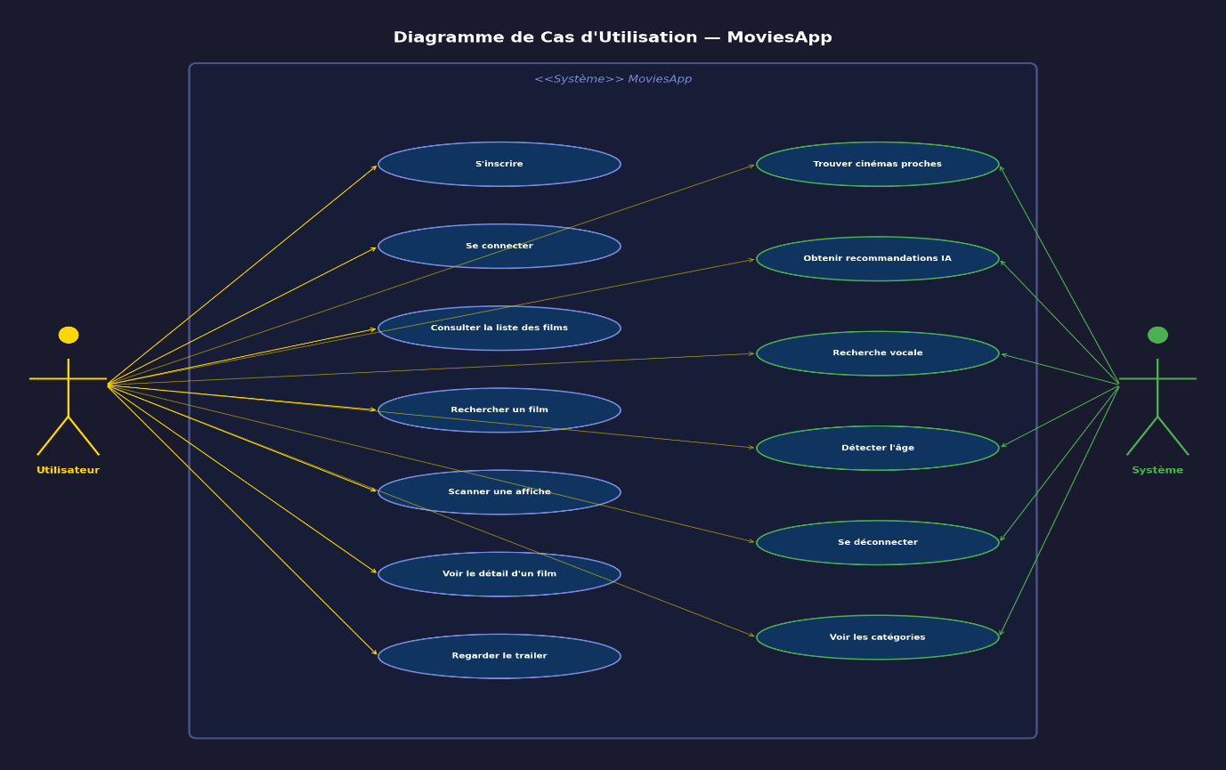
Figure 2 — Diagramme de Cas d'Utilisation
Ce diagramme représente l'ensemble des fonctionnalités de CINERJI du point de vue de l'utilisateur final. Il met en évidence deux acteurs principaux : l'Utilisateur, qui interagit directement avec l'application pour consulter des films, effectuer des recherches, scanner des affiches ou regarder des trailers, et le Système, qui prend en charge les fonctionnalités automatisées telles que la détection d'âge, les recommandations IA et la recherche vocale. Ce diagramme permet de délimiter clairement le périmètre fonctionnel de l'application.

- Diagramme de Séquence — Connexion Utilisateur
Un diagramme de séquences est un outil de modélisation visuelle utilisé en ingénierie logicielle pour représenter la manière dont différentes entités ou objets interagissent dans un système ou un processus. Il illustre la séquence chronologique des messages échangés entre ces entités au fil du temps, mettant en évidence comment elles collaborent pour accomplir une tâche ou un scénario spécifique.
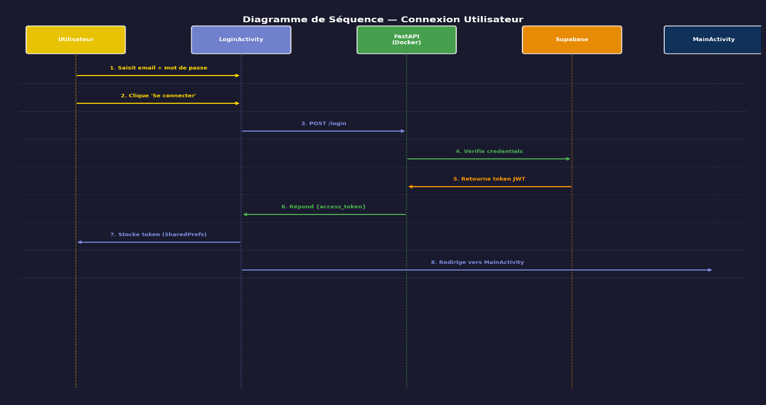
Figure 3 — Diagramme de Séquence : Connexion Utilisateur

Ce diagramme décrit, dans l'ordre chronologique, les échanges entre les différents composants lors d'une connexion. L'utilisateur saisit ses identifiants dans la LoginActivity, qui envoie une requête POST au backend FastAPI. Ce dernier transmet les credentials à Supabase, qui vérifie leur validité dans la base de données PostgreSQL. En cas de succès, un token JWT est généré et renvoyé jusqu'à l'application mobile, où il est stocké localement avant que l'utilisateur soit redirigé vers l'écran principal. Ce diagramme illustre la sécurité et la fluidité du processus d'authentification.
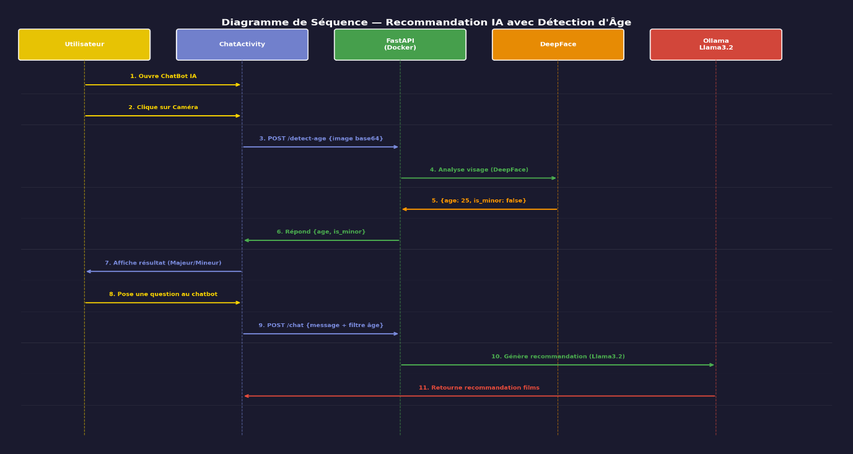
Figure 4 — Diagramme de Séquence : Recommandation IA
Ce diagramme présente le flux le plus complexe de l'application, combinant deux fonctionnalités d'intelligence artificielle. Dans un premier temps, l'utilisateur prend une photo via la caméra, qui est envoyée au backend FastAPI et analysée par DeepFace pour estimer l'âge et déterminer si la personne est majeure ou mineure. Dans un second temps, l'utilisateur pose une question au chatbot, et FastAPI transmet le message accompagné du filtre d'âge au modèle Llama3.2 via Ollama, qui génère une recommandation de films adaptée au profil de l'utilisateur. Ce diagramme montre comment les deux fonctionnalités IA sont enchaînées de manière cohérente.

- Diagramme de Classes
Un diagramme de classes est un outil de modélisation utilisé en génie logiciel pour représenter la structure statique d'un système ou d'une application informatique. Il décrit les classes, les objets, leurs attributs (caractéristiques) et leurs relations, mettant en évidence les interactions entre les éléments du système. Ce type de diagramme est essentiel pour concevoir la structure des données et des objets, ainsi que pour visualiser les relations entre eux, offrant ainsi une vue complète de l'architecture d'un système.
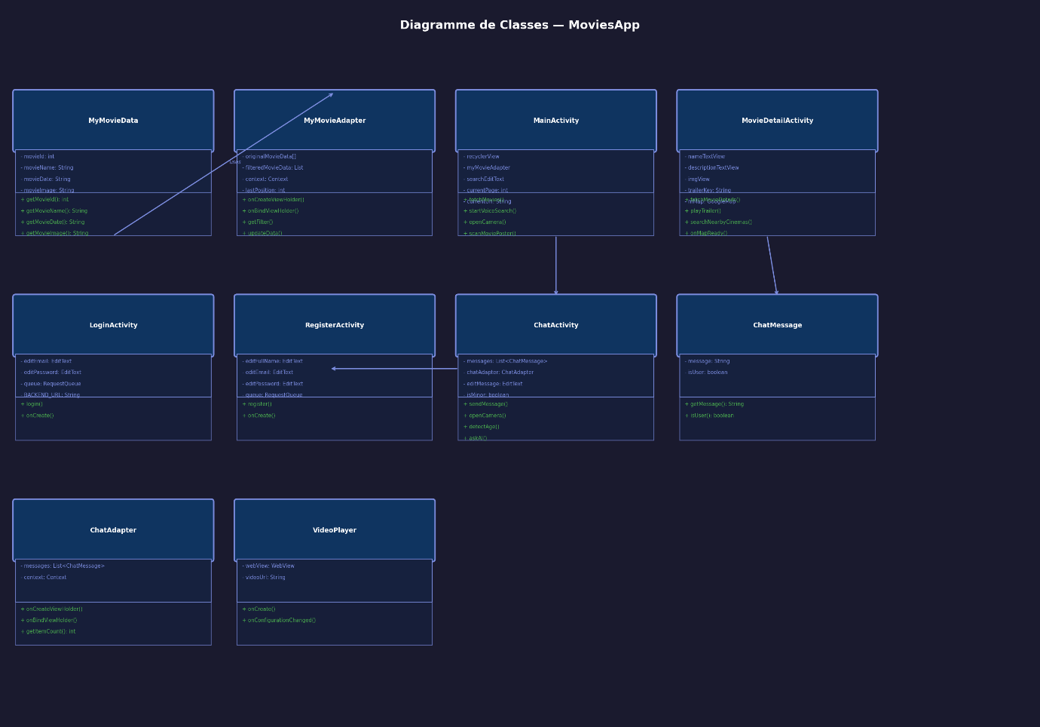
Figure 5 — Diagramme de Classes
Ce diagramme représente la structure statique du code de l'application Android en identifiant les dix classes principales et leurs relations. On y trouve les classes d'interface utilisateur telles que MainActivity, MovieDetailActivity, LoginActivity, RegisterActivity, ChatActivity et VideoPlayer, ainsi que les classes de données et d'adaptation comme MyMovieData, MyMovieAdapter, ChatMessage et ChatAdapter. Chaque classe est décrite avec ses attributs et ses méthodes, ce qui permet de comprendre l'organisation du code et les responsabilités de chaque composant.

Conclusion
L'analyse conceptuelle réalisée dans ce chapitre nous a fourni une base solide pour la conception de CINERJI. les diagrammes UML constituent la feuille de route de l'implémentation décrite dans les chapitres suivants.

Chapitre 4

Les outils de développement

Introduction
Ce chapitre présente les choix techniques qui ont guidé le développement de CINERJI: l'architecture globale de l'application, les technologies utilisées côté frontend Android et backend, ainsi que l'environnement de travail mis en place.
L'objectif est de mettre en évidence la cohérence entre les exigences fonctionnelles précédemment définies et les solutions matérielles et logicielles retenues. En détaillant l'infrastructure technique, cette section démontre comment les choix d'outils et de frameworks garantissent la performance, la sécurité et la scalabilité de la plateforme CINERJI, tout en offrant un cadre de travail optimal pour l'équipe de développement.

I. Architecture Choisie

L'architecture de CINERJI repose sur un modèle Client-Serveur à trois niveaux (3-Tier), une approche standard qui garantit une séparation claire des responsabilités, facilite la maintenance et permet une scalabilité horizontale efficace du backend.

Le premier niveau : le Niveau Présentation, est matérialisé par l'application mobile Android, développée en Java sous l'environnement Android Studio. Interface utilisateur composée de RecyclerView, CardView, Google Maps et WebView

Le deuxième niveau : le Niveau Métier (ou logique applicative), est propulsé par un backend REST performant conçu avec le framework FastAPI en Python. Cet environnement centralise toute la logique d'apprentissage, l'intégration des API tierces (TMDB, YouTube et l'assistant IA) et la gestion de l'authentification, des recommandations IA via Ollama et de la détection d'âge via DeepFace. Afin de garantir un déploiement reproductible et indépendant de l'infrastructure d'hébergement, ce backend est entièrement conteneurisé à l'aide de Docker.

Le troisième niveau : le Niveau Données, s'appuie sur la solution cloud de Supabase, qui intègre un système de gestion de base de données relationnelle PostgreSQL. Ce niveau assure la persistance et la sécurité des données critiques de l'application, telles que les profils des utilisateurs.

II. Technologies Utilisées
- Frontend Android
Le choix de la pile technologique pour le client mobile s'est porté sur l'écosystème natif Android, garantissant des performances optimales et une intégration matérielle fluide.
Environnement de Développement
- Java (JDK 11) & Android Studio : L'application est entièrement développée en langage Java, en exploitant les fonctionnalités robustes et éprouvées du JDK 11. Le développement est centralisé sur Android Studio, l'IDE officiel de Google, qui offre un écosystème complet pour le codage, le débogage et l'optimisation des performances de l'interface.
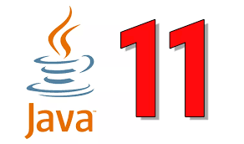
Figure 6 — Java JDK 11

Interface Utilisateur et Contenu Multimédia
- Glide (4.15) & RecyclerView (AndroidX) : L'expérience visuelle, fortement inspirée des plateformes de streaming, repose sur RecyclerView pour l'affichage performant et fluide des listes de films et des carrousels horizontaux. Le chargement asynchrone, l'optimisation et la mise en cache des affiches de films sont intégralement gérés par la bibliothèque Glide, évitant ainsi toute surcharge de la mémoire de l'appareil.

Figure 7 – Glide

Services Connectés et Persistance
- Google Maps SDK (18.x) & OkHttp (4.x) : L'affichage de la carte interactive et la géolocalisation des cinémas à proximité s'appuient sur le SDK officiel de Google Maps. Parallèlement, la bibliothèque OkHttp est spécifiquement exploitée pour orchestrer les requêtes HTTP directes et asynchrones vers l'API de l'assistant IA Gemini, assurant une communication en temps réel et sans latence.

Figure 8 – Google Maps

- SharedPreferences : Enfin, la persistance locale des données légères de l'application (telles que les préférences linguistiques de l'utilisateur, l'état du mode sombre ou les jetons de session) est assurée de manière native par l'API SharedPreferences d'Android, qui stocke ces informations sous forme de paires clé-valeur.

Technologie | Version | Rôle
Java | 11 | Langage de développement principal Android
Android Studio | Hedgehog+ | IDE de développement Android
RecyclerView | 1.3.2 | Affichage de la liste de films avec recyclage des vues
CardView | 1.0.0 | Conteneur visuel pour chaque film
Volley | 1.2.0 | Requêtes HTTP asynchrones vers l'API TMDB et le backend
Glide | 4.12.0 | Chargement et mise en cache des affiches de films
Google Maps SDK | 18.1.0 | Affichage de la carte et des cinémas proches
Google Places API | 21.0.1 | Recherche des cinémas proches via GPS
ML Kit Text Recognition | 16.0.0 | Reconnaissance de texte sur les affiches de films
ML Kit Face Detection | 16.1.5 | Détection de visages pour l'estimation d'âge
SpeechRecognizer | Android SDK | Recherche vocale de films
- Technologie Backend
Le choix de l'architecture backend de CINERJI s'est orienté vers des technologies modernes, reconnues pour leur rapidité d'exécution, leur sécurité et leur facilité de déploiement. Cette infrastructure assure le traitement des requêtes de l'application mobile et orchestre les communications avec les différents services cloud.
- Python (3.11) & FastAPI (0.104) : Le cœur logique du serveur est entièrement développé en Python 3.11, bénéficiant des dernières optimisations de performance et de typage du langage. Pour la construction de l'API REST, le choix s'est porté sur le framework FastAPI. Ce dernier permet de générer des points de terminaison (endpoints) extrêmement rapides et asynchrones, tout en auto-documentant l'API via l'interface interactive Swagger.

Figure 9 – Python
- Uvicorn (0.24) & Pydantic (2.x) : Pour exécuter l'application FastAPI, le serveur utilise Uvicorn, un serveur ASGI (Asynchronous Server Gateway Interface) léger et ultra-performant. En amont, la validation rigoureuse des données entrantes et sortantes (requêtes HTTP, formats des réponses, structures des profils) est déléguée à la bibliothèque Pydantic. Cela garantit que seules des données conformes et sécurisées circulent au sein de l'application.
- Bcrypt (4.x) : La sécurité des utilisateurs étant une priorité absolue, la bibliothèque bcrypt est intégrée pour gérer la cryptographie du système. Elle assure le hachage et le salage robustes des mots de passe avant leur stockage en base de données, rendant l'authentification imperméable aux attaques par dictionnaire ou par force brute.
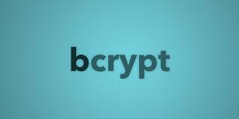
Figure 10 – Bcrypt
- Docker (24.x) : Enfin, l'ensemble de l'environnement backend est isolé et conteneurisé grâce à Docker. L'utilisation de conteneurs garantit que l'application s'exécute de manière identique, que ce soit sur la machine de développement ou sur le serveur de production final, simplifiant ainsi drastiquement les phases de déploiement et de maintenance.
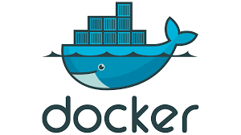
Figure 11 –Docker
- Ollama (Latest) :Plateforme permettant d'exécuter des modèles de langage (LLM) localement sur la machine, sans passer par le cloud. Il expose une API locale (port 11434) que FastAPI interroge pour obtenir des recommandations de films.

Figure 12 –Ollama
- OpenCV (4.8.0) :Bibliothèque de vision par ordinateur (Computer Vision). Elle est utilisée ici en support de DeepFace pour le prétraitement des images: décodage du base64, redimensionnement, et préparation de la photo avant l'analyse faciale.
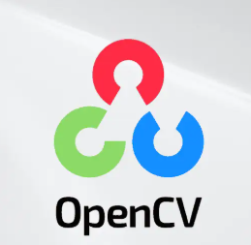
Figure 13 –OpenCV

Technologie | Version | Rôle
FastAPI | 0.110.0 | Framework Python pour l'API REST
Uvicorn | 0.29.0 | Serveur ASGI pour FastAPI
Supabase | 1.2.0 | Authentification et base de données PostgreSQL
Docker | 29.4.2 | Conteneurisation du backend
Ollama | Latest | Serveur de modèles IA locaux
Llama3.2 | 2.0 GB | Modèle LLM pour les recommandations de films
DeepFace | 0.0.79 | Estimation de l'âge à partir des photos
OpenCV | 4.8.0 | Traitement d'images pour DeepFace
Bcrypt | 4.1.2 | Hashage sécurisé des mots de passe
Python-Jose | 3.3.0 | Gestion des tokens JWT

- Base de Données & APIs Externes
Services Cloud et API Tierces
Pour maximiser l'efficacité du développement et doter CINERJI de fonctionnalités avancées sans alourdir l'infrastructure locale, l'application s'appuie sur un écosystème de services Cloud et d'API externes hautement spécialisés :
- Supabase (PostgreSQL) : Choisi comme solution Backend as a Service (BaaS), Supabase simplifie la gestion de l'infrastructure en combinant une base de données relationnelle PostgreSQL cloud et un système d'authentification sécurisé. Il permet de gérer de manière centralisée les sessions des utilisateurs (inscriptions, connexions) et de stocker efficacement les données dynamiques de la plateforme, telles que les préférences linguistiques, l'historique de progression et les listes de favoris.
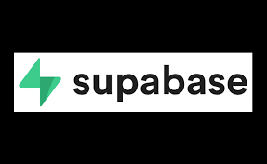
Figure 14 – Supabase
- TMDB API v3 : Cette API incontournable fournit l'intégralité du catalogue cinématographique de l'application. Elle alimente LINGO TV en temps réel avec les données relatives aux films et séries (titres, synopsis, notes des utilisateurs, dates de sortie) ainsi que les URL des affiches et images promotionnelles indispensables à la construction d'une interface visuelle et immersive.

Figure 15 – TMDB
- Ollama API : localhost:11434 API locale exposée par Ollama, qui permet d'interroger le modèle de langage Llama3.2 installé sur la machine. Contrairement aux autres APIs, elle ne passe pas par Internet, ce qui garantit la confidentialité des données. FastAPI l'utilise pour envoyer les messages du chatbot et recevoir en retour des recommandations de films personnalisées selon le profil de l'utilisateur.
- Google Maps API : Enfin, la dimension géographique de l'application est prise en charge par l'API Google Maps. Son intégration permet d'injecter des cartes interactives directement dans l'interface Android et d'exploiter la géolocalisation GPS de l'appareil afin d'indiquer avec précision les salles de cinéma situées à proximité de l'utilisateur.

API | URL | Utilisation
TMDB API | api.themoviedb.org/3 | Films populaires, tendances, top notés, trailers
Google Maps API | maps.googleapis.com | Affichage de la carte et géolocalisation
Google Places API | maps.googleapis.com/maps/api/place | Recherche des cinémas proches
Supabase Auth API | supabase.co/auth | Inscription et connexion des utilisateurs
Ollama API | localhost:11434 | Génération de recommandations IA locales

III. Environnement de Travail

Pour orchestrer efficacement la conception, le test et le déploiement de LINGO TV, l'équipe de développement a mis en place un écosystème logiciel complet. Ces outils couvrent l'intégralité du cycle de vie du projet, de l'écriture du code jusqu'à l'administration de l'infrastructure cloud.

Android Studio & Visual Studio Code : Le développement de l'application s'est appuyé sur deux IDE spécialisés. Android Studio a été utilisé pour concevoir, déboguer et tester l'application mobile native en Java, offrant un émulateur performant pour valider l'interface. En parallèle, Visual Studio Code a été retenu pour le développement du backend FastAPI en Python, apprécié pour sa légèreté et la richesse de ses extensions.



Figure 16 – Android Studio & Visuel Studio code

Docker Desktop & Postman : Afin de garantir la fiabilité du backend, Docker Desktop a permis de conteneuriser l'application logicielle localement, assurant une parfaite cohérence des environnements entre le développement et la production. La validation et le test rigoureux de chaque route de l'API REST (authentification, appels IA, favoris) ont été intégralement menés via l'outil Postman.

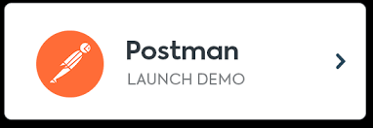

Figure 17 – Postman

GitHub & Supabase Dashboard : La gestion du code source, le suivi des modifications et le travail collaboratif ont été centralisés sur la plateforme GitHub grâce au système de versioning Git. Côté données, le Supabase Dashboard a servi de console d'administration principale pour superviser en temps réel la base de données PostgreSQL, exécuter des requêtes SQL et gérer manuellement les tables d'utilisateurs.



Figure 18 – GitHub

Outil | Description
Android Studio | IDE principal pour le développement Android (Java)
Visual Studio Code | Éditeur pour le backend Python (FastAPI)
Docker Desktop | Gestion et déploiement des conteneurs Docker
Postman / FastAPI Docs | Test des endpoints de l'API REST
GitHub | Gestion de version et sauvegarde du code source
PowerShell | Terminal pour la gestion Docker et Git
Supabase Dashboard | Interface de gestion de la base de données
Google Cloud Console | Gestion des APIs Google Maps et Places

Conclusion
Les choix techniques présentés dans ce chapitre constituent le fondement architectural et opérationnel de CINERJI. L'alliance stratégique d'Android et de Java pour le client mobile, de FastAPI et de Python pour la logique métier, de Supabase pour la persistance des données, et de Docker pour la conteneurisation garantit une application à la fois robuste, sécurisée et hautement maintenable. Cette synergie technologique répond rigoureusement aux exigences de performance et de scalabilité fixées par le projet. Fort de ce socle méthodologique, le chapitre suivant sera consacré à la mise en œuvre concrète et à la réalisation technique de ces composants.

Chapitre 5

Mise en œuvre

Introduction

Ce chapitre est dédié à la mise en œuvre concrète et à la réalisation technique de l’application CINERJI. Afin de garantir un développement structuré et une validation progressive des fonctionnalités, le projet a été découpé en cinq Produits Minimums Viables (MVP) successifs. Pour chacun de ces livrables, nous détaillons les fonctionnalités implémentées, les choix d'implémentation sous-jacents ainsi que les captures d'écran illustrant les résultats visuels obtenus sur l'interface mobile. Enfin, ce chapitre met en lumière l'infrastructure technique globale en présentant le pipeline DevOps mis en place pour automatiser le cycle de vie, les tests et le déploiement de l'application.
Les captures d’écran offrent un aperçu visuel du travail accompli, en illustrant l’aspect esthétique de l’interface, la disposition des éléments, ainsi que la fluidité de la navigation entre les différentes fenêtres. Elles permettent également de mettre en évidence la convivialité et la cohérence générale de l’application, en montrant comment l’utilisateur peut configurer un patient, lancer une simulation, suivre l’évolution des constantes vitales et consulter les résultats obtenus.

I. Présentation de l'Application

MVP1 — Application Android Netflix Style
Le premier MVP consiste à développer l'interface principale de l'application avec la liste des films. Cette étape a permis de mettre en place les fondations architecturales de l'application.
Fonctionnalités réalisées :
- Affichage d'une liste de films sous forme de cartes (RecyclerView + CardView) avec thème sombre.
- Récupération des films en temps réel depuis l'API TMDB (films populaires, tendances, top notés).
- Chargement des affiches de films avec Glide (mise en cache automatique).
- Catégories dynamiques : Populaire, Tendance et Top Noté avec changement de couleur du bouton actif.
- Pagination avec boutons Précédent/Suivant et affichage du numéro de page.
- Infinite scroll : chargement automatique de nouveaux films en atteignant le bas de la liste.
- Animations à l'entrée des cartes de films (fade-in + translation).
- Page détail d'un film : affiche, titre, synopsis complet et trailer YouTube via WebView.

- Authentification (Connexion)
La page de Connexion offre une interface simple et sécurisée pour l'accès aux services de CINERJI. Le design respecte la charte graphique sombre de l'application, utilisant des champs de saisie épurés pour l'email et le mot de passe.
Un bouton d'action contrasté permet de valider l'authentification, tandis qu'un lien redirige les nouveaux utilisateurs vers le formulaire d'inscription. Cette interface garantit une transition fluide vers le catalogue de films tout en protégeant les données personnelles de l'utilisateur.

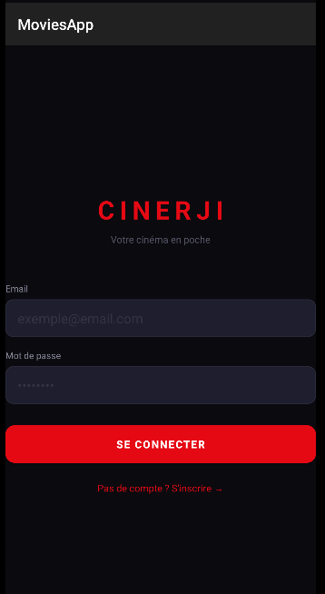
Figure 19 — Page de Connexion

- Inscription (Création de compte)
La page d'Inscription permet aux nouveaux utilisateurs de rejoindre la plateforme en renseignant un nom d'utilisateur, un email et un mot de passe.
L'interface conserve une cohérence visuelle stricte avec le reste de l'application, utilisant les mêmes codes couleurs et typographies. Ce formulaire est la porte d'entrée pour la personnalisation de l'expérience d'apprentissage sur CINERJI.

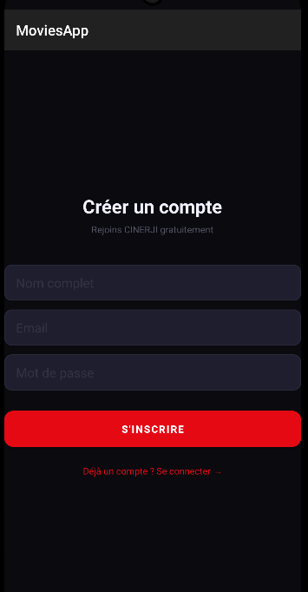
Figure 20 — Inscription

- Page d'Accueil (Catalogue Dynamique)
La Page d'Accueil plonge l'utilisateur dans un univers cinématographique immersif. Elle propose une bannière dynamique mettant en avant un film vedette, accompagnée de boutons d'action rapide pour la lecture ou la consultation des détails et aussi pour le micro et la caméra qui aide a trouvé un film précis.
Le catalogue est structuré en carrousels thématiques (Populaires, Mieux notés, etc.), permettant une navigation fluide. On y observe également l'intégration à l'assistant IA et aussi la fonctionnalité pour défiler les pages.

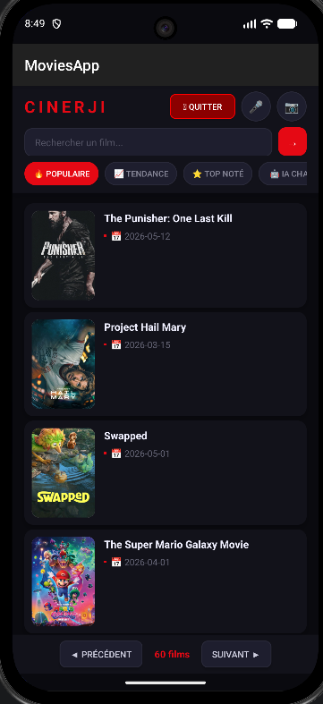
Figure 21 — Page d'Accueil
- Détails du Film (Fiche Descriptive)
La page Détails présente de manière exhaustive les informations relatives à une œuvre sélectionnée. Elle affiche une bannière en arrière-plan, l’affiche officielle du film en affichant aussi ma propre localisation aves les cinèmas les plus proches de moi.
Tandis qu'une section dédiée au synopsis offre un résumé complet de l'intrigue, avec un bouton pour regarder la bande annonce du film garantissant une information riche et structurée pour l'utilisateur.

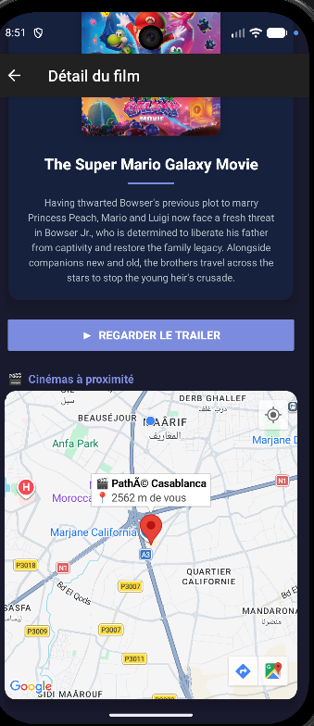
Figure 22 — Page Détail d'un Film

- Module de Recherche (Filtrage Instantané)

MVP2 — Backend FastAPI + Supabase
Le deuxième MVP introduit un backend cloud avec FastAPI (Python) connecté à une base de données PostgreSQL hébergée sur Supabase.
Le module de Recherche permet une exploration efficace du catalogue grâce à un filtrage en temps réel. Dès la saisie des premières lettres dans la barre de recherche supérieure, l'application interroge l'API TMDB pour afficher les résultats correspondants sous forme de grille.
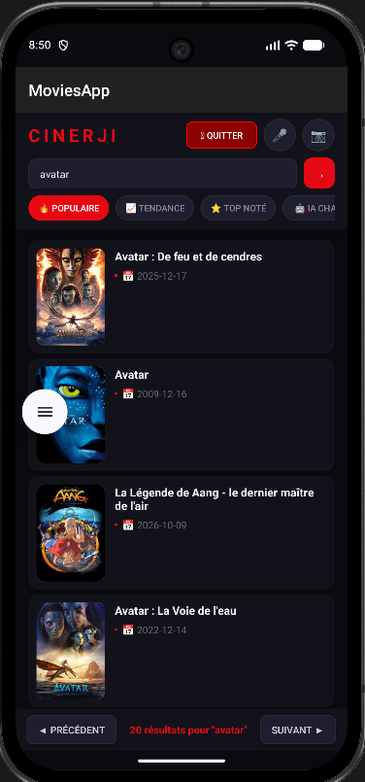
Figure 23 — Page de Recherche

Géolocalisation (Cinéma près de moi)

MVP3 — Google Maps + GPS
Le troisième MVP intègre Google Maps SDK pour afficher une carte interactive avec la position de l'utilisateur et les cinémas proches.
- Détection automatique de la position GPS via FusedLocationProviderClient
- Affichage d'une carte Google Maps interactive
- Marqueur bleu pour la position de l'utilisateur
- Marqueurs rouges pour les cinémas proches avec noms et horaires
- Gestion des permissions de localisation Android
- Position par défaut (Casablanca) si GPS indisponible

L'application intègre une fonctionnalité de géolocalisation basée sur l'API Google Maps. Ce module permet de détecter la position actuelle de l'utilisateur et d'afficher sur une carte interactive les cinémas situés à proximité.

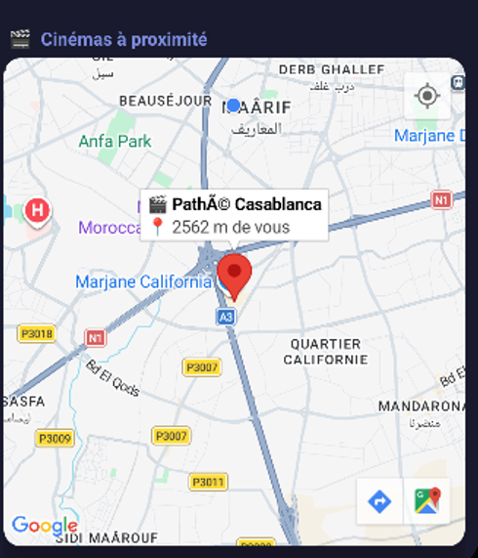
Figure 24 — Google Maps : Cinémas proches

MVP 4 — Recherche Vocale + Scanner d'Affiches
Le quatrième MVP intègre des fonctionnalités innovantes d'interaction basées sur la voix et la caméra.
- Recherche vocale de films : utilisation du SpeechRecognizer Android pour reconnaître la voix en français et filtrer les films automatiquement.
- Scanner d'affiches de films : utilisation de la caméra et ML Kit Text Recognition pour lire le texte sur une affiche et lancer une recherche automatique.
- Interface enrichie : ajout des boutons 🎤 📷 dans la barre de recherche.
- Gestion complète des permissions (RECORD_AUDIO, CAMERA) avec demande dynamique.
- FileProvider pour la gestion sécurisée des fichiers photos sur Android.

- 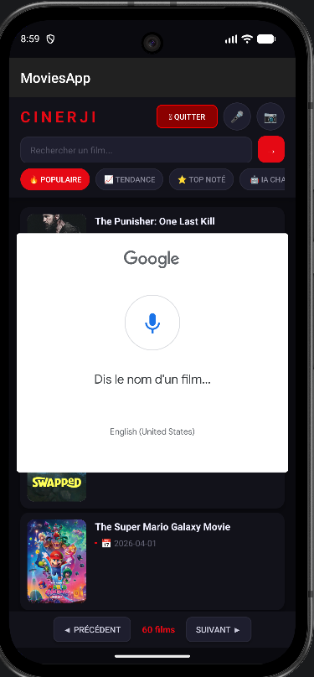
Figure 25 — Recherche par micro

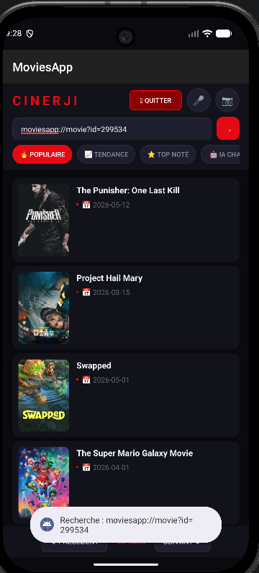
Figure 26 — Recherche par caméra

Assistant IA (Interface Conversationnelle)
MVP 5 — Chatbot IA avec Ollama + Détection d'Âge
Le cinquième MVP constitue la fonctionnalité la plus avancée du projet : un assistant intelligent local capable de recommander des films adaptés à l'âge de l'utilisateur.
- Intégration d'Ollama comme serveur de modèles IA locaux (gratuit, sans cloud).
- Utilisation du modèle Llama3.2 (2 GB) pour la génération de recommandations en français.
- Interface de chat complète avec historique des messages, distinction visuelle utilisateur/IA.
- Détection d'âge via DeepFace (backend FastAPI) : analyse du visage depuis une photo prise par la caméra.
- Filtrage intelligent des recommandations : films familiaux pour les mineurs, tous les films pour les majeurs.
- Timeout étendu (60 secondes) pour les requêtes IA afin d'attendre la génération du modèle.
- Endpoint /detect-age dans le backend pour l'estimation de l'âge via DeepFace + OpenCV.

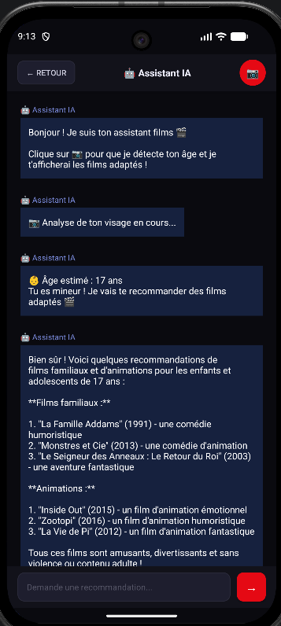
Figure 27 — Assistant IA Ollama

II. DevOps
Afin de garantir la stabilité, la portabilité et la maintenabilité de CINERJI, un pipeline DevOps rigoureux a été mis en place. Ce dernier se concentre sur l'automatisation de l'environnement backend et une gestion structurée du code source.
A. Conteneurisation avec Docker
- Le backend FastAPI est encapsulé dans un conteneur Docker basé sur python:3.11-slim.
- Le fichier Dockerfile installe automatiquement toutes les dépendances via pip.
- Le conteneur expose le port 8000 et démarre automatiquement avec python -m uvicorn.
- Communication entre Docker et Ollama via host.docker.internal:11434
B. Gestion du code source avec GitHub
La gestion des versions et la collaboration technique s'appuient sur la plateforme GitHub, via le dépôt dédié CINERJI-Android.
- Versioning et Traçabilité : L'utilisation de Git permet un suivi précis de chaque modification. Nous appliquons une convention de commit claire pour documenter l'évolution des fonctionnalités et faciliter la résolution d'éventuels bogues.
- Transparence : Le repository est configuré en mode public, permettant une évaluation aisée du projet, tout en démontrant une maîtrise des outils de collaboration standard de l'industrie logicielle.
Composant | Technologie | Port | Description
Application Android | Java + Android Studio | N/A | Frontend mobile sur émulateur/appareil
Backend API | FastAPI + Docker | 8000 | API REST conteneurisée
Base de données | Supabase (cloud) | 443 | PostgreSQL géré dans le cloud
Modèle IA | Ollama + Llama3.2 | 11434 | Serveur IA local sur le PC
API Films | TMDB (cloud) | 443 | Données cinématographiques externes
Conclusion
En somme, ce chapitre a retracé l'implémentation complète de CINERJI, structurée autour de cinq MVPs progressifs et d'un pipeline DevOps robuste. Cette approche itérative a permis de bâtir une application solide, partant d'une interface de streaming moderne pour aboutir à une plateforme intelligente intégrant des fonctionnalités avancées d'IA, de géolocalisation et de personnalisation. La maîtrise du cycle de développement, alliée à la conteneurisation du backend, garantit à CINERJI une base technique fiable, prête à évoluer vers de futurs enrichissements pédagogiques et technologiques.

Conclusion Générale

Le projet CINERJI a constitué une expérience de développement particulièrement exhaustive, permettant de couvrir avec rigueur l'intégralité du cycle de vie logiciel, depuis l'analyse stratégique des besoins des utilisateurs jusqu'à la mise en œuvre d'une architecture mobile Android à la fois robuste, fluide et innovante.

La structuration du projet autour de cinq MVPs successifs a été la clé de cette réussite, permettant de valider chaque étape technique tout en démontrant une maîtrise approfondie d'un écosystème technologique moderne et diversifié. Cette synergie inclut un développement front-end performant en Java, une infrastructure backend agile sous Python (FastAPI) interfacée avec Supabase/PostgreSQL, ainsi que l'intégration sophistiquée de l'intelligence artificielle générative via OLLAMA et des services de géolocalisation Google Maps.

Ce socle technique, consolidé par une culture DevOps rigoureuse s'appuyant sur la conteneurisation Docker, ne représente cependant qu'une première étape. Il ouvre désormais la voie à des perspectives d'évolution prometteuses, telles que l'automatisation de quiz pédagogiques interactifs pour valider les acquis linguistiques, l'implémentation d'un mode hors-ligne pour un accès universel aux contenus, ou encore l'introduction de fonctionnalités de Social Learning visant à créer une véritable communauté d'apprentissage autour du septième art.

Perspectives

Le projet CINERJI a constitué une expérience de développement particulièrement exhaustive, permettant de couvrir avec rigueur l'intégralité du cycle de vie logiciel, depuis l'analyse stratégique des besoins jusqu'à la mise en œuvre d'une architecture mobile Android robuste. La réalisation de cinq MVPs successifs a permis de démontrer la maîtrise d'un écosystème technologique moderne — incluant Java, FastAPI, Supabase et l'IA OLLAMA — tout en ouvrant la voie à des perspectives d'évolution ambitieuses.
Plusieurs améliorations pourraient en effet être envisagées pour transformer cette plateforme, notamment l'intégration d'un système de recommandations personnalisées basé sur l'historique de visionnage, le développement d'une version iOS via Flutter pour élargir l'audience.
L'implémentation de notifications push pour les nouveautés et d'un module de traduction automatique des synopsis viendrait parfaire cette expérience utilisateur. En somme, ce projet a été une aventure technique enrichissante qui nous a permis d'acquérir des compétences solides en développement mobile et backend, tout en nous confrontant avec succès aux défis concrets du développement logiciel professionnel.

Références
- Documentation officielle Android Developer : https://developer.android.com
- API TMDB (The Movie Database) : https://www.themoviedb.org/documentation/api
- Documentation FastAPI : https://fastapi.tiangolo.com
- Documentation Supabase : https://supabase.com/docs
- Documentation Docker : https://docs.docker.com
- Google Maps SDK pour Android : https://developers.google.com/maps/documentation/android-sdk
- Google Places API : https://developers.google.com/maps/documentation/places/android-sdk
- ML Kit Text Recognition : https://developers.google.com/ml-kit/vision/text-recognition
- ML Kit Face Detection : https://developers.google.com/ml-kit/vision/face-detection
- Ollama — Modèles IA locaux : https://ollama.ai
- Llama 3.2 par Meta : https://llama.meta.com
- Glide — Image Loading Library : https://bumptech.github.io/glide
- Volley — HTTP Library : https://google.github.io/volley
- DeepFace — Face Analysis : https://github.com/serengil/deepface

Annexes

Annexe A — Structure du Projet Android
Fichier / Dossier | Description
MainActivity.java | Activité principale avec liste des films, recherche, catégories
LoginActivity.java | Page de connexion avec validation et appel API backend
RegisterActivity.java | Page d'inscription avec envoi des données à Supabase
MovieDetailActivity.java | Page de détail d'un film avec trailer, carte et cinémas proches
ChatActivity.java | Interface du chatbot IA avec détection d'âge par caméra
VideoPlayer.java | Lecteur de trailers YouTube via WebView
MyMovieAdapter.java | Adaptateur RecyclerView avec filtrage et animations
MyMovieData.java | Modèle de données d'un film (id, titre, date, image)
ChatMessage.java | Modèle d'un message du chatbot (texte, auteur)
ChatAdapter.java | Adaptateur RecyclerView pour les messages du chat
activity_main.xml | Layout principal avec barre de recherche, catégories, RecyclerView
activity_login.xml | Layout de la page de connexion
activity_register.xml | Layout de la page d'inscription
activity_movie_detail.xml | Layout de la page de détail avec carte Google Maps
activity_chat.xml | Layout de l'interface du chatbot IA
movie_item_list.xml | Layout d'une carte de film dans la liste
search_bg.xml | Drawable pour le fond arrondi de la barre de recherche
AndroidManifest.xml | Configuration de l'application, permissions, activités
build.gradle.kts | Dépendances et configuration de compilation

Annexe B — Structure du Backend FastAPI
Fichier | Description
main.py | Application FastAPI avec tous les endpoints REST
requirements.txt | Liste des dépendances Python
Dockerfile | Configuration Docker pour la conteneurisation

Annexe C — Endpoints de l'API REST
Méthode | Endpoint | Description | Authentification
GET | / | Vérification que le serveur tourne | Non
POST | /register | Inscription d'un nouvel utilisateur | Non
POST | /login | Connexion et obtention du token JWT | Non
POST | /chat | Envoi d'un message au chatbot Ollama | Oui
POST | /detect-age | Estimation de l'âge depuis une image base64 | Oui

Annexe D — Permissions Android Requises
Permission | Utilisation
INTERNET | Accès aux APIs TMDB, Supabase, backend FastAPI
ACCESS_NETWORK_STATE | Vérification de la connectivité réseau
ACCESS_FINE_LOCATION | Géolocalisation précise via GPS
ACCESS_COARSE_LOCATION | Géolocalisation approximative
RECORD_AUDIO | Recherche vocale de films
CAMERA | Scanner d'affiches et détection d'âge

